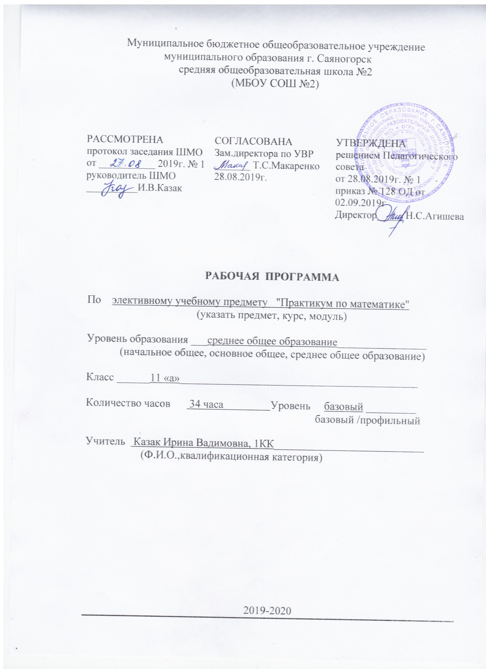
ПОЯСНИТЕЛЬНАЯ ЗАПИСКА
Данная программа элективного учебного предмета "Практикум по математике" для 11 класса направлено на расширение знаний учащихся, повышение уровня математической подготовки. Основная функция данного курса в системе подготовки по математике – выявление средствами предмета математики направленности личности, её профессиональных интересов, а также углубление отдельных тем базовых общеобразовательных программ по математике.
В процессе изучения данного элективного предмета старшеклассники познакомятся с различными приёмами построения графиков функций, решения уравнений и неравенств, приобретут навыки рационального поиска решения таких задач и выстраивания алгоритмов, а в дальнейшем смогут реализовать полученные знания и умения при подготовке к ЕГЭ и продолжению образования.

Цели курса:
- Прочное , сознательное овладение учащимися системой математических знаний и умений, достаточных для продолжения образования.
- Формирование представлений о значимости математики как инструмента познания окружающего мира.
- Развитие логического мышления, пространственного воображения, алгоритмической культуры, критичности мышления на уровне, необходимом для будущей профессиональной деятельности,
- Повышение математической культуры ученика.
Элективный курс содержит обязательный программный материал и дополняет базовую программу, не нарушая её целостность. Он ориентирован на категорию учащихся, обладающих недостаточной математической подготовкой, проявляющих интерес к предмету и желающих овладеть различными умениями, навыками и приёмами для решения математических задача, так же разбираются задания профильного уровня.
Программа элективного курса включает теоретический и практический материал. Теоретическое содержание составляют основные понятия, способы решения, их обоснование. Практическое содержание – это практикум по решению задач разного уровня сложности, в процессе которого в арсенал приёмов и методов человеческого мышления естественным образом включаются индукция и дедукция, наблюдение и сравнение, анализ и аналогия, обобщение и конкретизация, классификация и систематизация.
Согласно учебному плану МБОУ СОШ № 2 , на изучение данного элективного учебного предмета отводится 34 часов, 1 час в неделю. Общая продолжительность работы по программе элективного курса «Практикум по математике» - 2 года: 34 часа в 10 классе и 34 часа в 11 классе, 1 час в неделю.
Методы, используемые учителем при проведении занятий, разнообразны и зависят от особенностей тематики. , для передачи теоретического материала наиболее эффективна школьная лекция, сопровождающаяся беседой с учащимися. Для закрепления материала проводятся семинары по обсуждению теории, практикумы по решению математических задач. При сохранении традиционных форм обучения возможно применение тестирования, дискуссий, направленных на аргументацию вариантов своих решений и различных форм индивидуальной и групповой деятельности учащихся. Основной формой учебного процесса должна стать исследовательская деятельность учащихся, используемая не только на занятиях в классе, но и в ходе самостоятельной работы, которая организуется через использование различного дидактического материала:
- работ у с дидактическим материалом и тестами;
- решение предложенных задач с последующей проверкой и разбором вариантов решения;
- подготовку сообщений, творческих работ, являющихся одной из форм демонстрации достижений учащихся в усвоении изученного материала.
Для воплощения целей и задач курса целесообразно применять технологии, включающие школьников в активную учебно-познавательную деятельность, обеспечивающие личностное развитие каждого ученика в процессе самостоятельного построения ими новых знаний.

Тематическое планирование
11 класс
№ п/п | Тема | Кол-во часов
1 | Текстовые задачи | 7
2 | Практические и прикладные задачи по планиметрии. | 7
3 | Выражения и преобразования рациональных выражений | 6
4 | Функции, графики и свойства | 3
5 | Практические и прикладные задачи по стереометрии. | 6
6 | Повторение | 5
 |  | 34 часов

СОДЕРЖАНИЕ ПРОГРАММЫ
11 класс
Вводное повторение.
Текстовые задачи. Задачи на движение по прямой и окружности, средняя скорость, производительность, смеси и сплавы.
Практические и прикладные задачи по планиметрии. Решение прямоугольного треугольника. Решение равнобедренного треугольника. Синус, косинус и тангенс острого угла треугольника.
Четырехугольники. Вычисление углов и длин.
Окружность и круг. Касательная, хорда и секущая. Вписанный и центральный углы.
Вписанная и описанная окружность.
Вычисление и преобразование рациональных выражений.
Иррациональные выражения. Тождественное преобразование иррациональных выражений. Нахождение значений выражений.
Выражения со степенями. Преобразование степенных выражений. Нахождение значений выражений.

Функции, графики и свойства. Свойства функций. Распознавание графиков функций.
Производная функций. Геометрический смысл производной. Нахождение значения производной функции по графику.

Практические и прикладные задачи по стереометрии. Многогранники. Тела вращения. Объемы тел и площади поверхности геометрических тел.

Итоговое повторение и обобщение

Основные требования к знаниям и умениям учащихся.

В результате изучения курса учащиеся приобретут:
-представление об идеях и методах математики в познании действительности;
-знание основных приёмов при работе с задачами, уравнениями и неравенствами.
- уметь выполнять вычисления и преобразования;
- уметь строить и исследовать математические модели.
Умения:
- анализировать и выбирать оптимальные способы решения уравнений и неравенств;
- решать линейные и квадратные уравнения и неравенства с модулем;
- воспроизводить понятие модуля , его свойства, алгоритмы построения графиков функций:
- применять теоретические знания при решении нестандартных задач;
- применять математическую символику;
- логически мыслить, рассуждать, делать умозаключения, аргументировать полученные результаты;
- участвовать в дискуссии, отстаивать своё мнение в поиске решения задач с использованием алгоритмов
- работать с различными источниками информации.

Литература

1. Единый государственный экзамен 2019. Математика. Универсальные материалы для подготовки учащихся / ФИПИ-М.: Интеллект-Центр, 2019.

